|  |  |  |
| --- | --- | --- |
|  | **Carátula para entrega de prácticas** | |
| Facultad de Ingeniería | | Laboratorio de docencia |

Laboratorios de computación

salas A y B

|  |  |
| --- | --- |
| *Profesor:* | Rodríguez Espino Claudia ing. |
| *Asignatura:* | Fundamentos de programación |
| *Grupo:* | 1104 |
| *No de Práctica(s):* | 1 |
| *Integrante(s):* | Raga Díaz Rosendo Antonio |
|  |  |
|  |  |
| *Semestre:* | Tercero |
| *Fecha de entrega:* | 13/08/18 |
| *Observaciones:* |  |
|  |  |

CALIFICACIÓN: __________

**Practica 1:**

**La computación como herramienta de trabajo del profesional de ingeniería**

Objetivo:

Descubrir y utilizar herramientas de software que se ofrecen en Internet que permitan realizar actividades y trabajos académicos de forma organizada y profesional a lo largo de la vida escolar, tales como manejo de repositorios de almacenamiento y buscadores con funciones avanzadas.

Introducción:

En esta práctica se explica cómo es que trabajan diferentes motores de búsqueda así como sus funciones, en esta práctica nos enfocamos en el buscador Google que es uno de los más usados y conocidos en la actualidad aunque también utilizamos un poco Bing, nos dimos cuenta de las funciones que estos tienen a la hora de buscar información sobre un determinado tema, también vimos un poco a cerca de sistemas de control de versiones y repositorios para que

Desarrollo:

1.-Leimos y comentamos que es un sistema de control de versiones, que sirven para llevar a cabo el registro de los cambios sobre uno o más archivos además hablamos de los tipos de controladores de versiones que existen, así igualmente con los repositorios los cuales son directorios de trabajo usados para organizar un proyecto.

2.-Con ayuda del buscador Google y Bing realizamos busca de información con ayuda de algunos comandos.

2.1.-El comando solo muestra imágenes de futbol y tenis

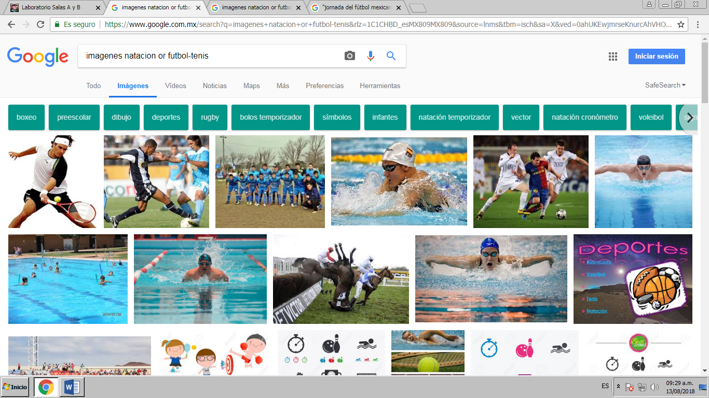

2.2.-El comando solo muestra imágenes de natación y futbol menos box

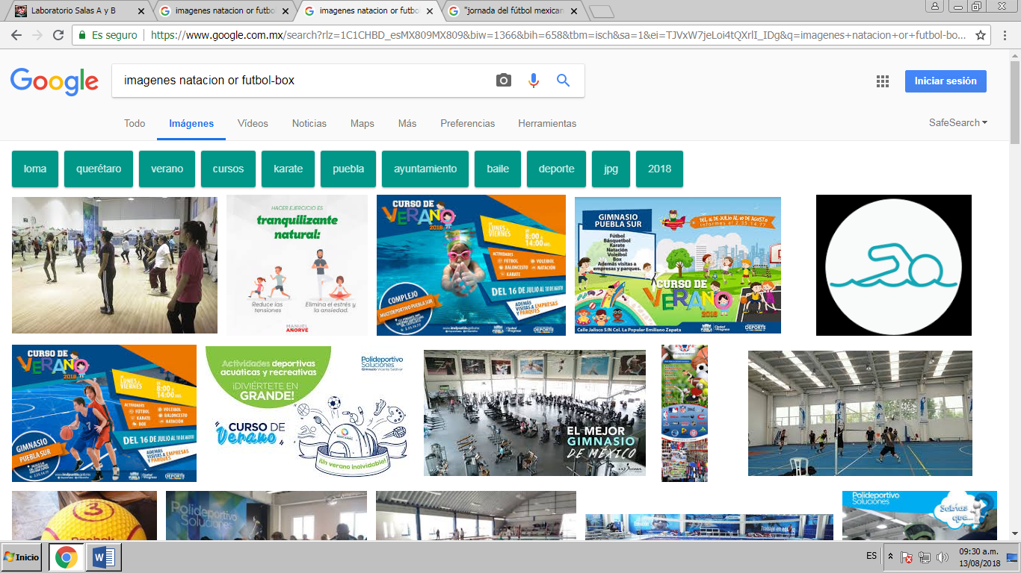

2.3.-Solo busca datos de la jornada de futbol

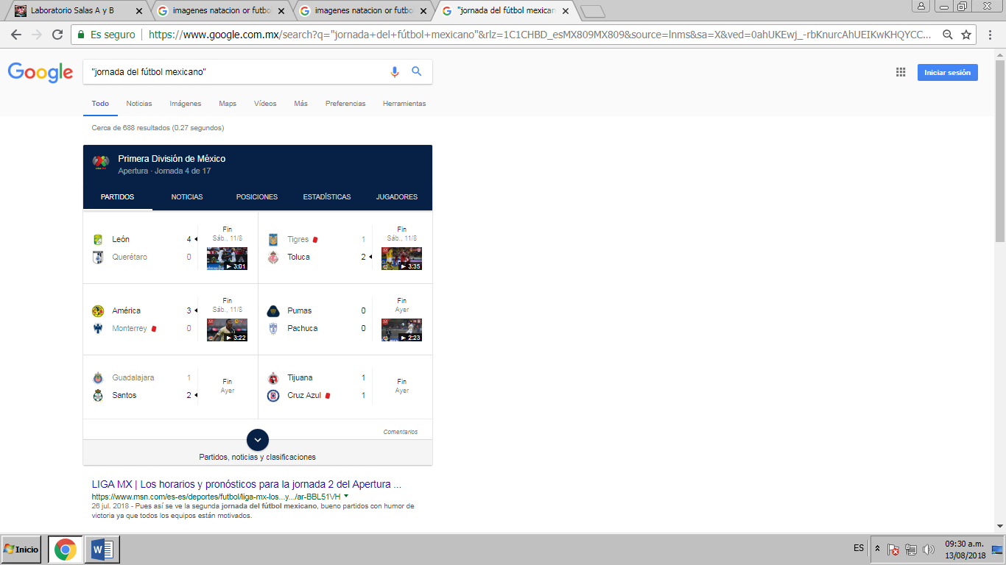

2.4Sirve para incluir la palabra y encontrar páginas que la incluyan

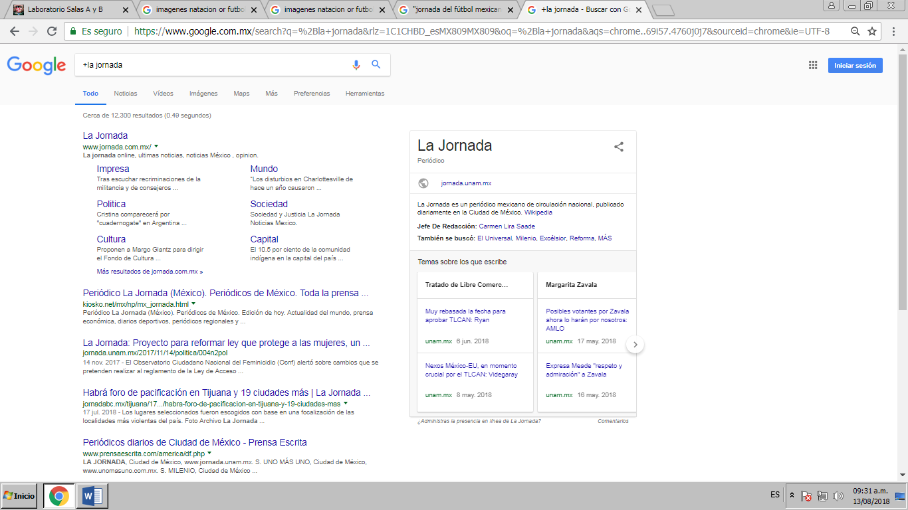

2.5.-Sirve para encontrar el significado de una palabra en este caso computación

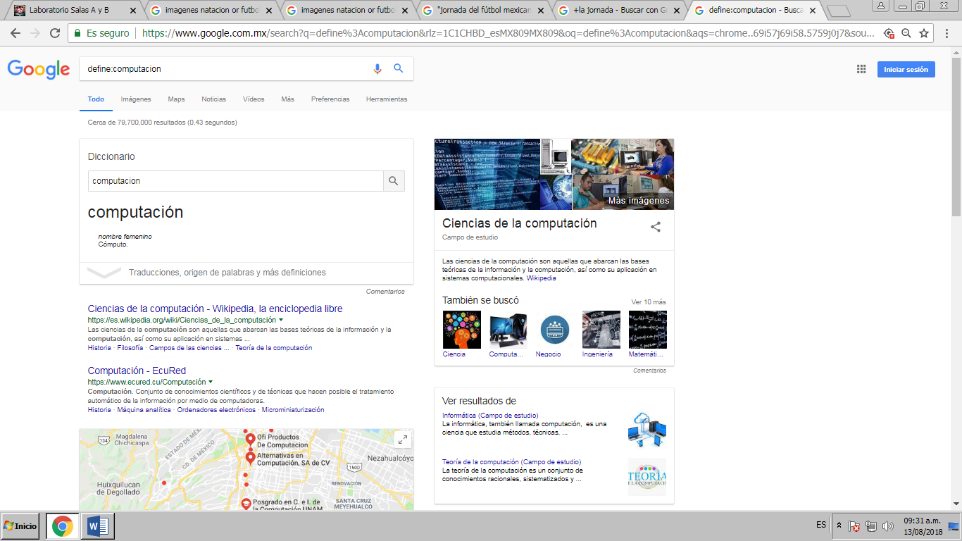

2.6.-Sirve para buscar en un sitio determinado, que encuentre palabras relacionadas en un periodo de tiempo

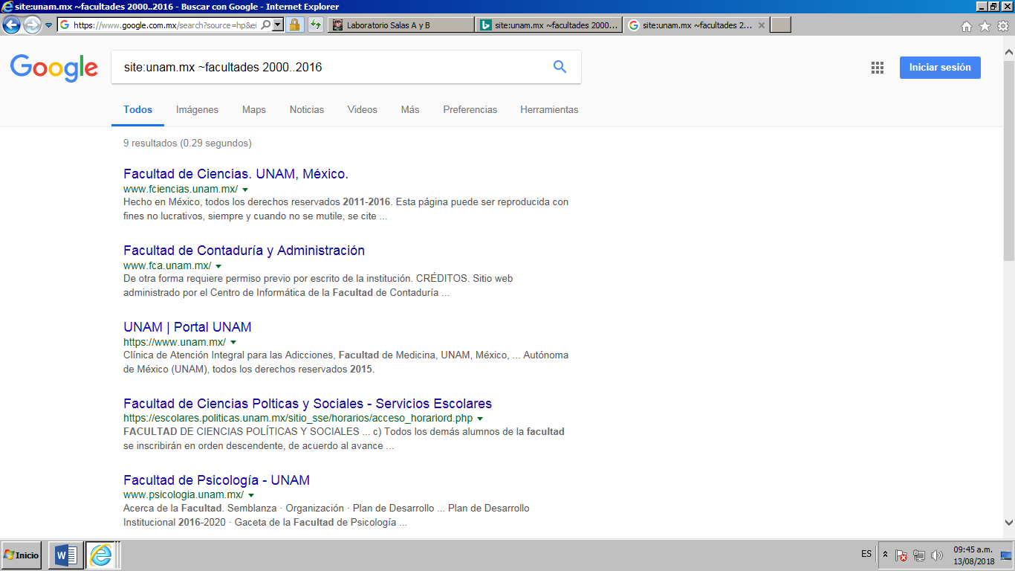

2.7.-Sirve para encontrar sitios que tengan la palabra como titulo, sobre un tema en específico y el tipo de archivo

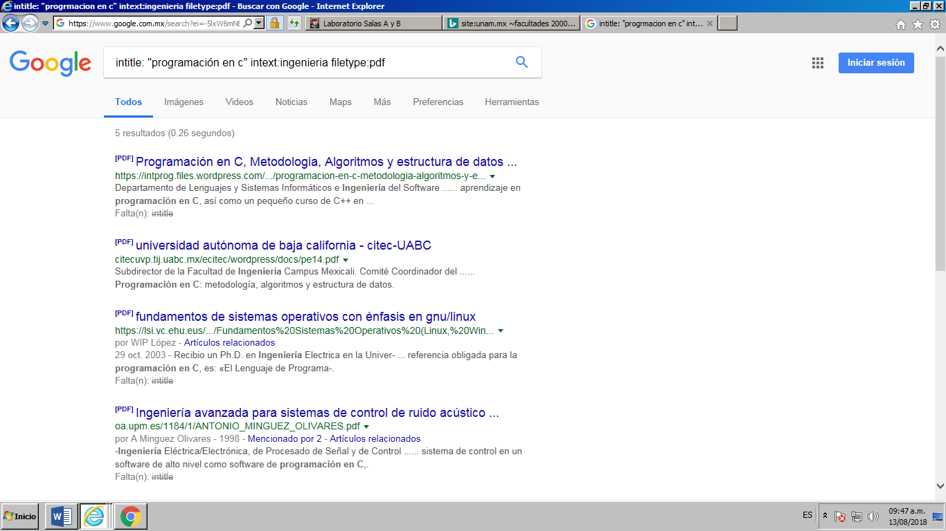

2.8.-Permite realizar diversas operaciones dentro de la barra de búsqueda

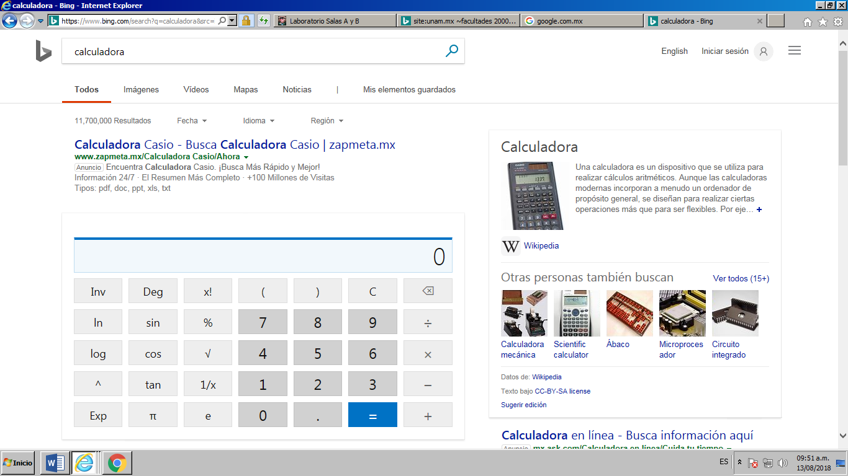

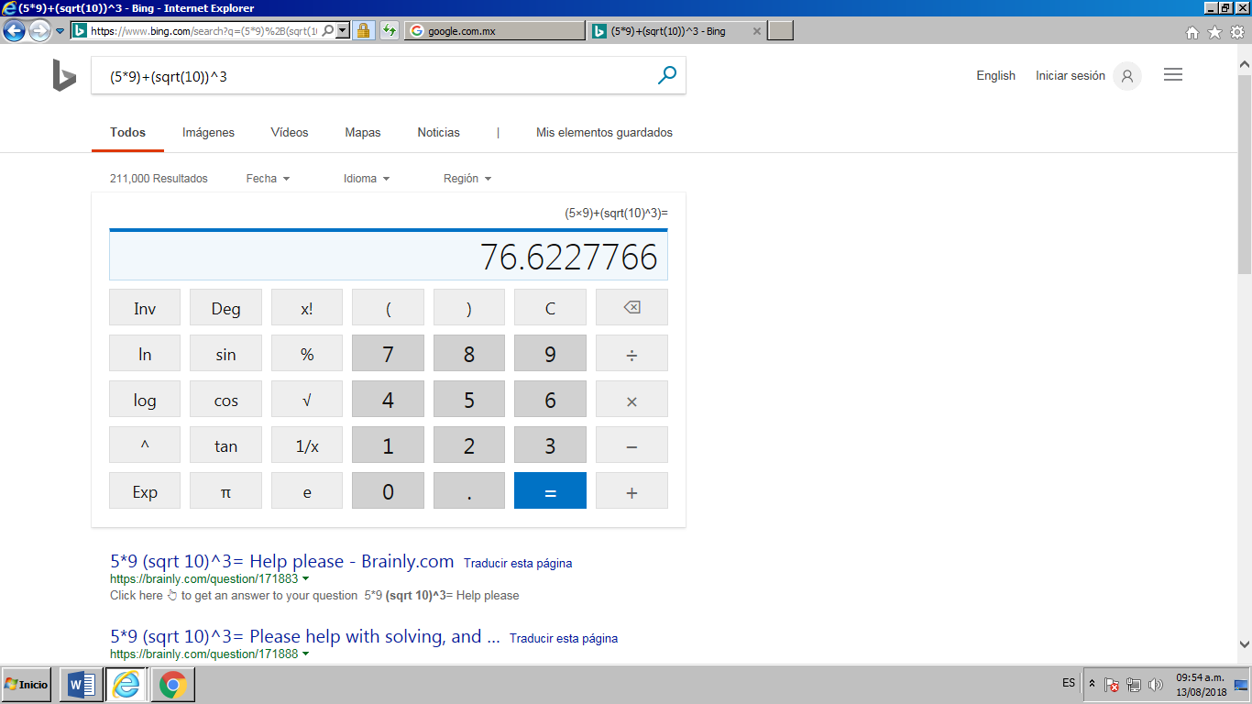

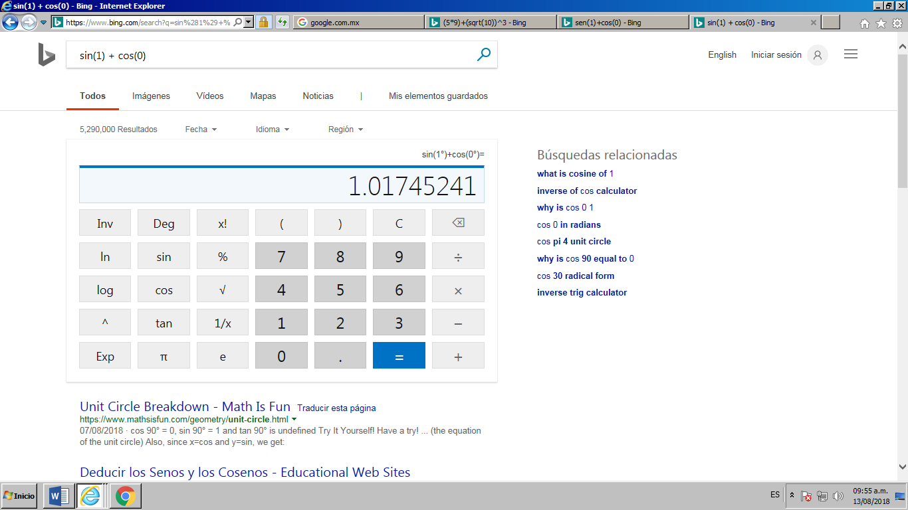

2.9.-Permite hacer conversiones

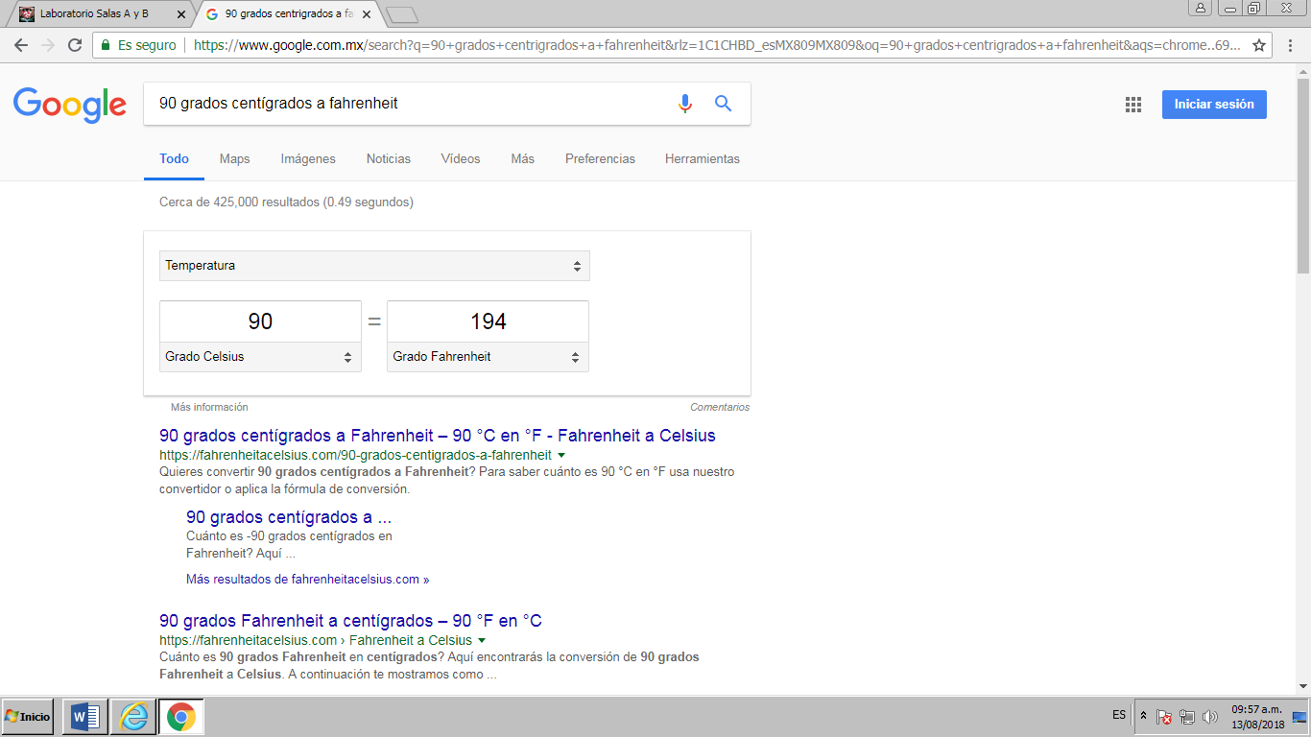

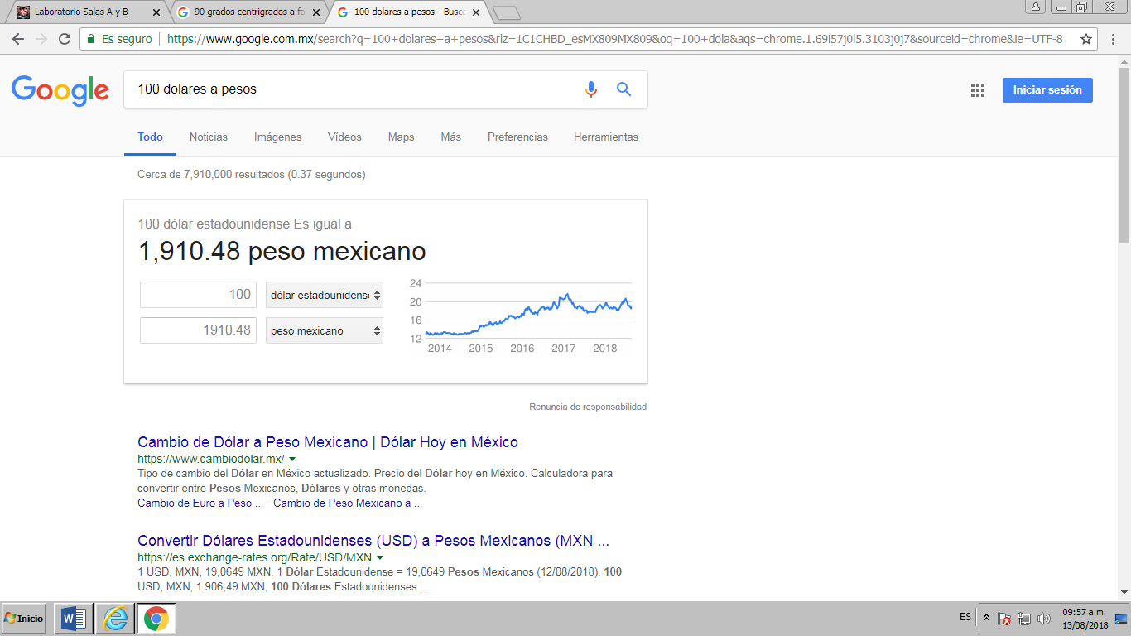

2.10.-Graficar funciones

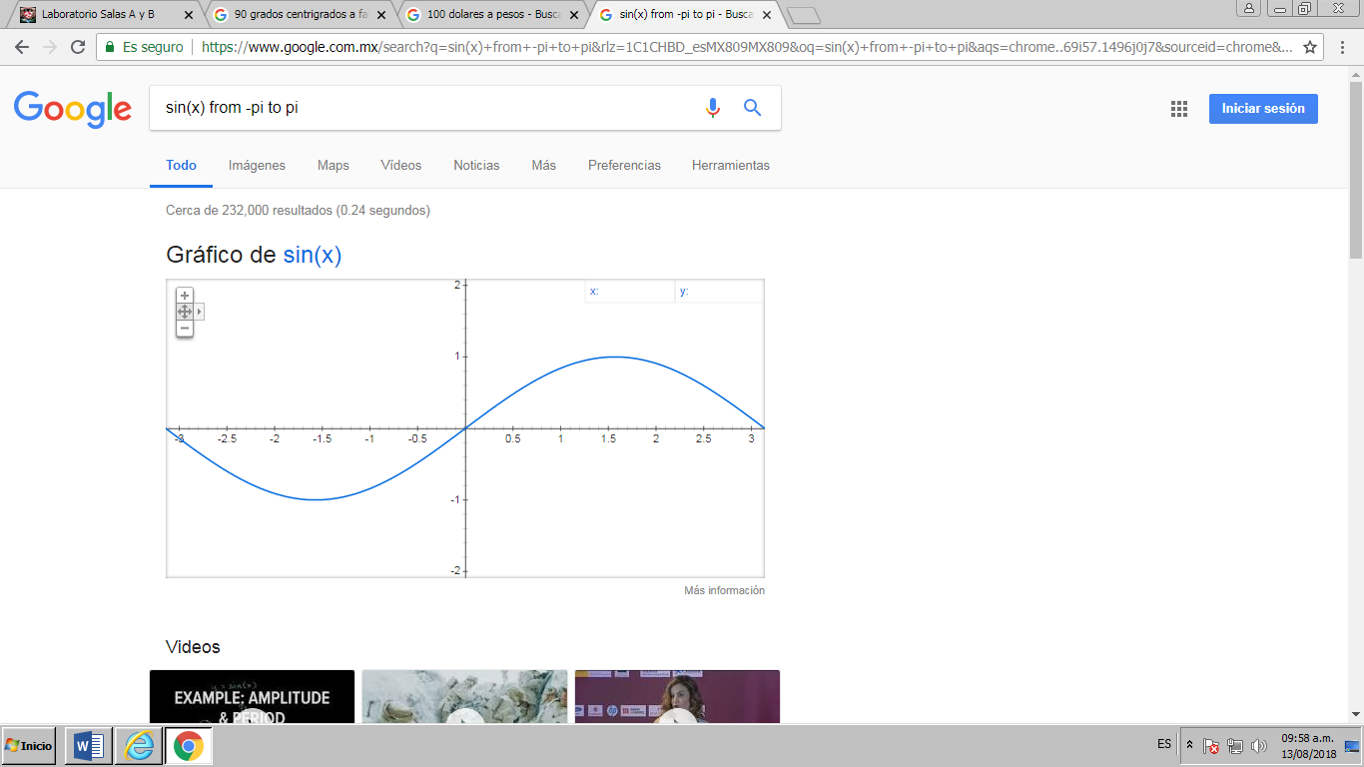

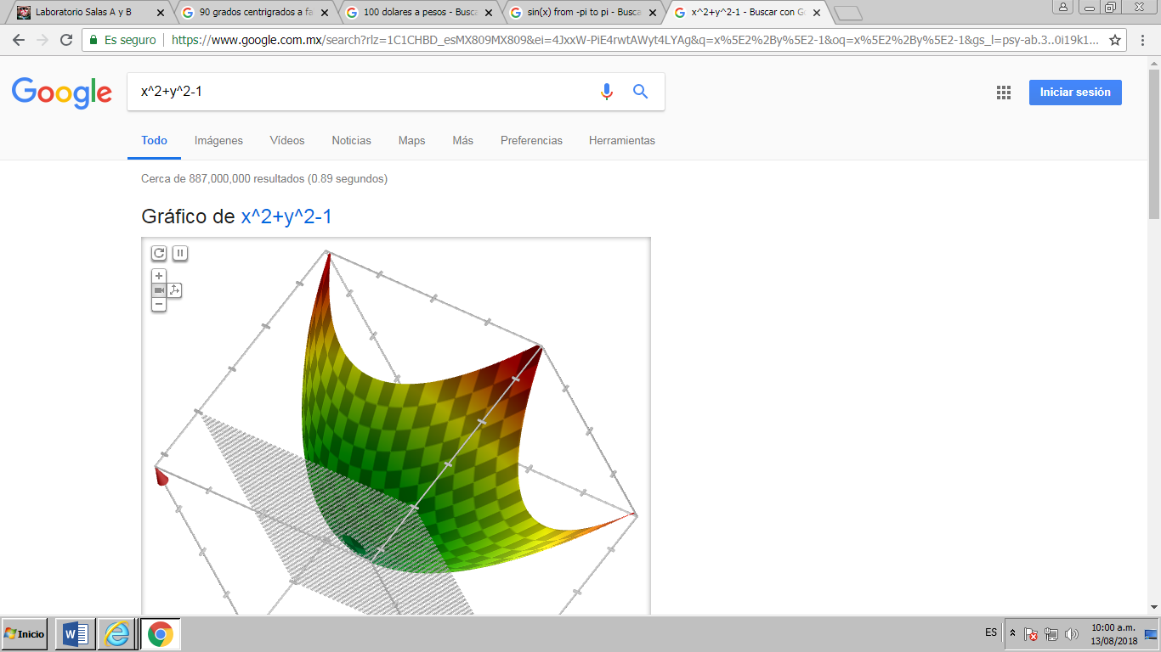

2.11.-Se busca publicaciones de un autor en especifico

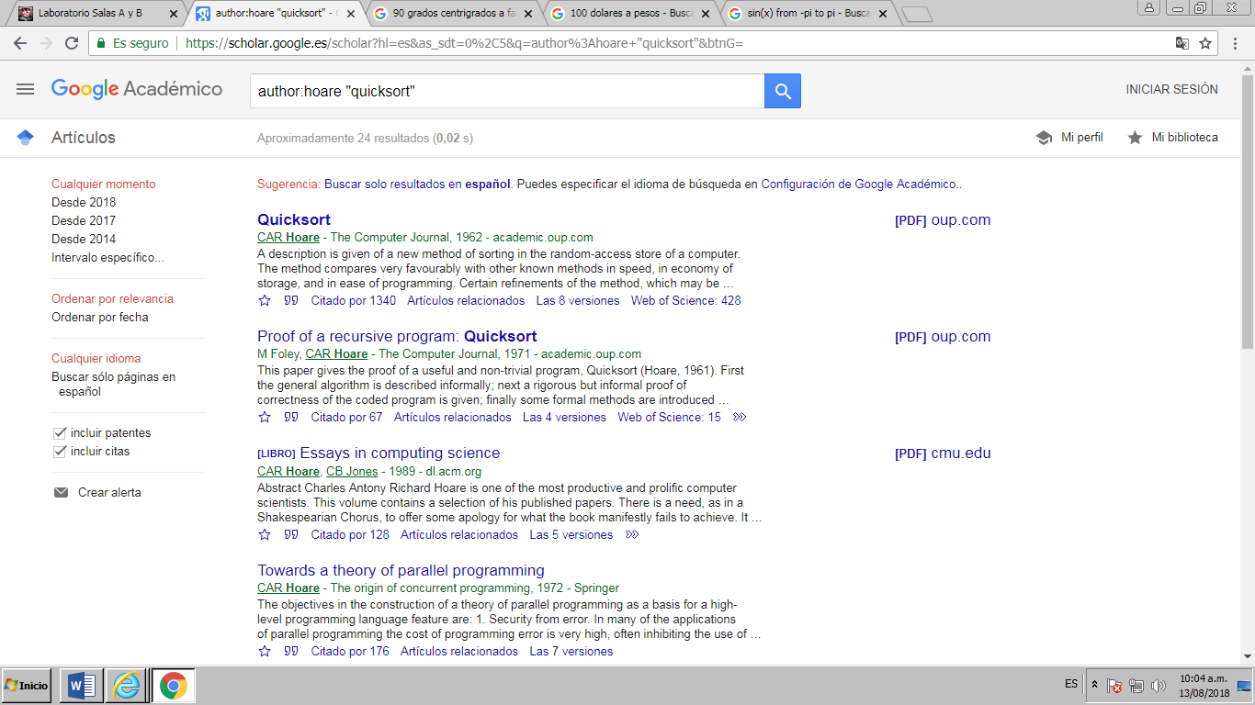

2.12.-Se puede realizar una búsqueda a partir de una imagen

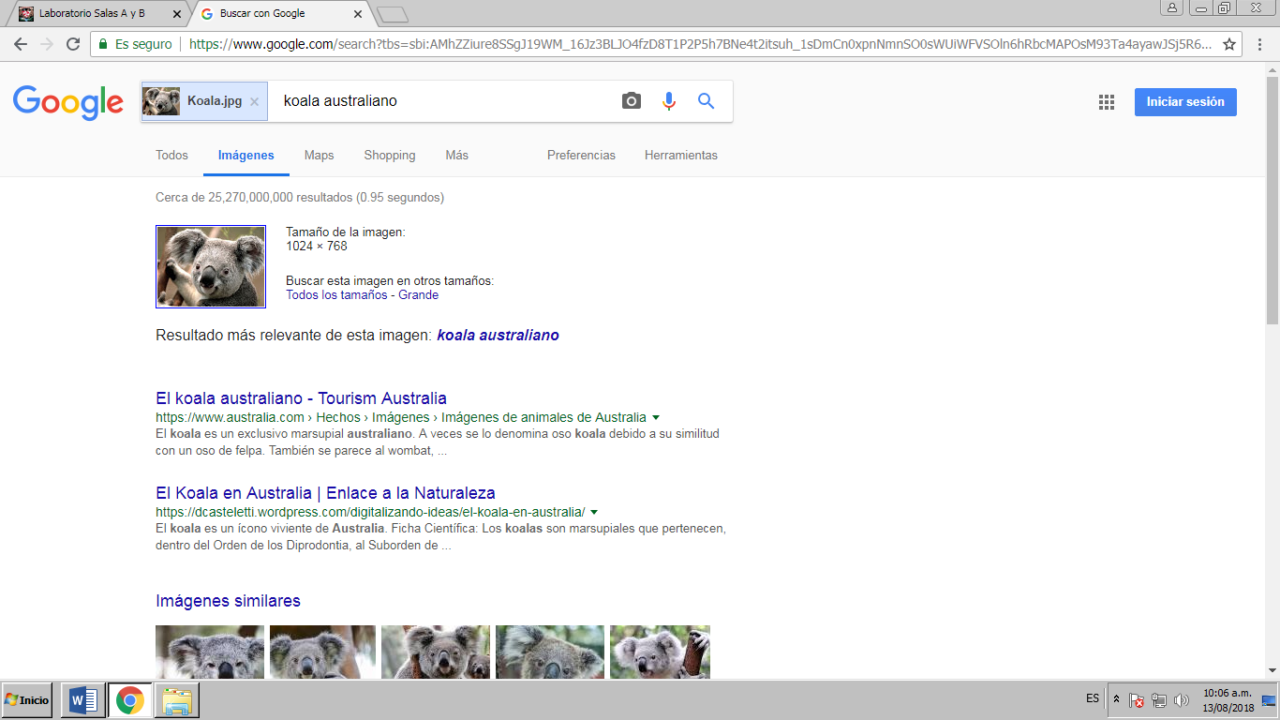

A medida que fuimos aprendiendo los comandos los fuimos aplicando a búsquedas de otros temas como los siguientes:

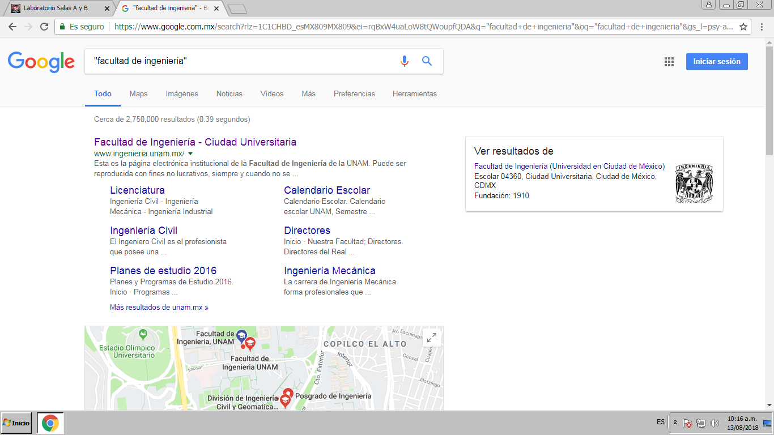

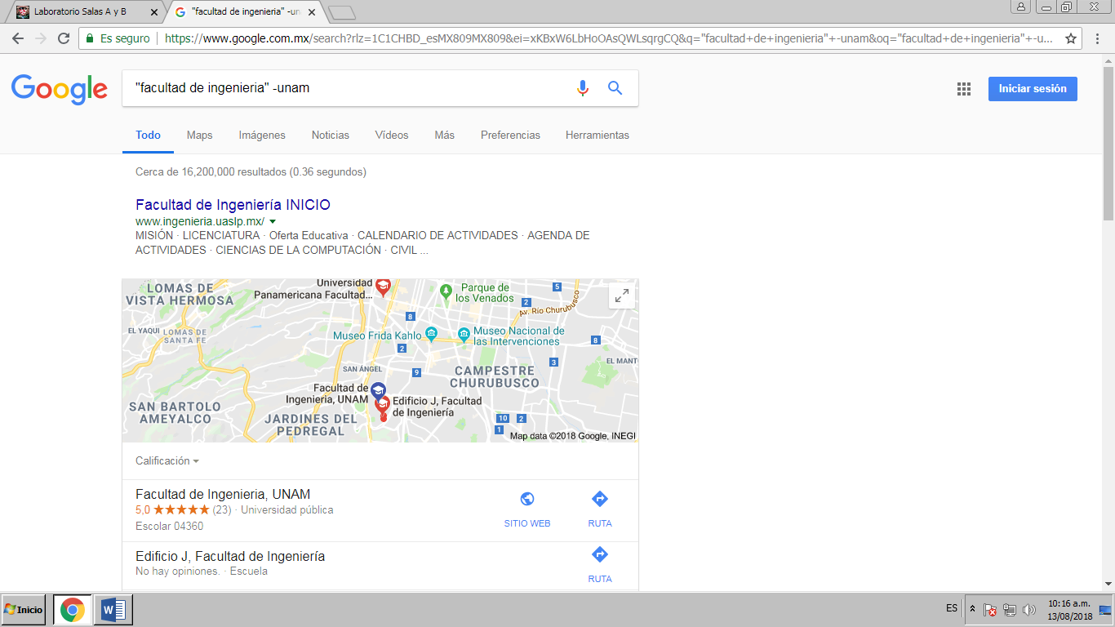

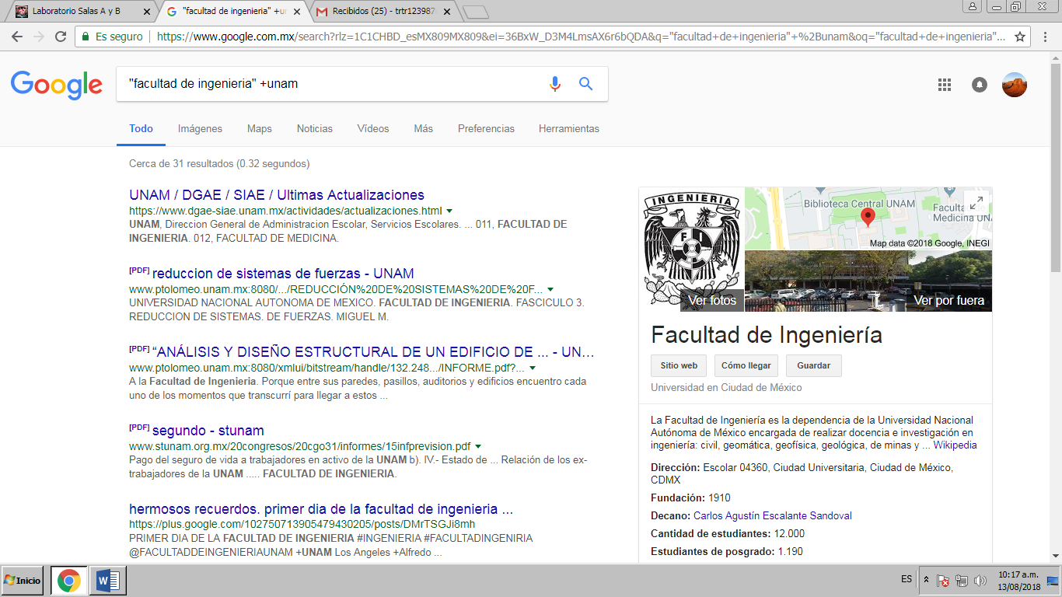

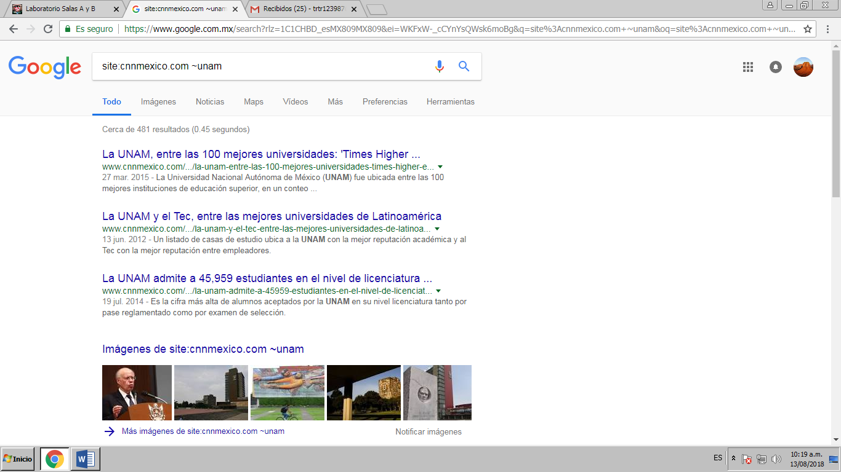

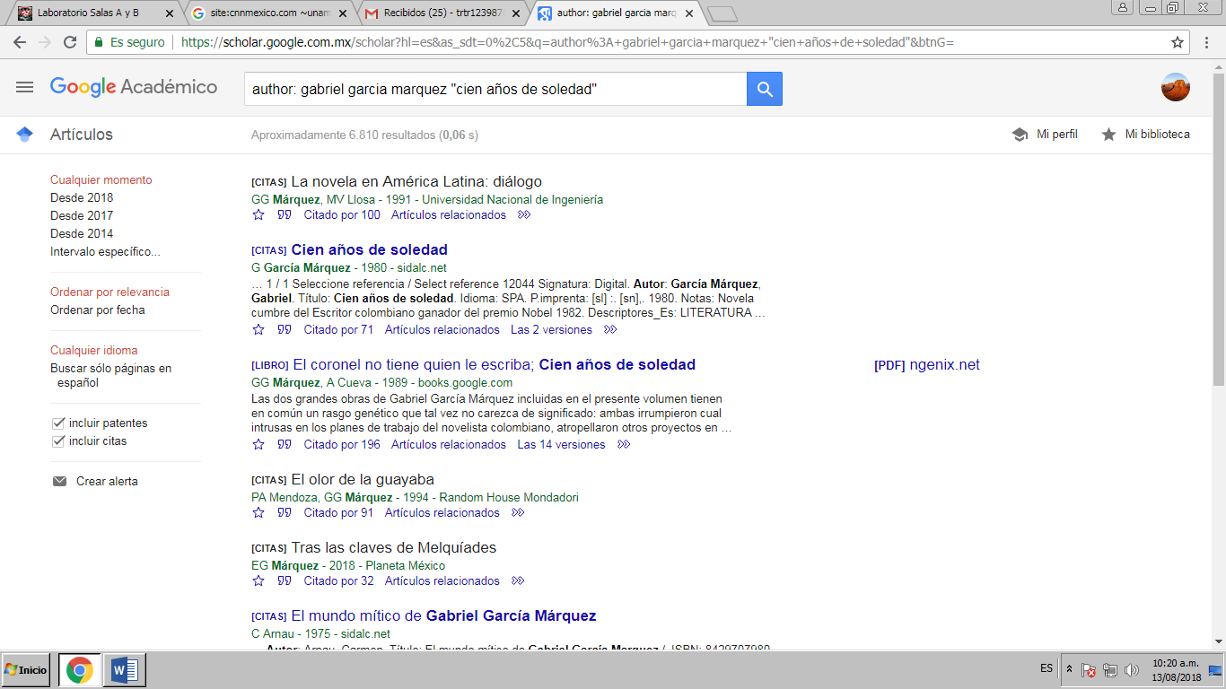

Conclusión:

ES muy bueno saber que los buscadores tiene una serie de funciones o comando ya establecidos así podemos buscar de una manera más eficiente la información requerida además solo buscándola en sitios confiables y de carácter científico que es para lo que nos interesa en nuestra carrera de ingeniería